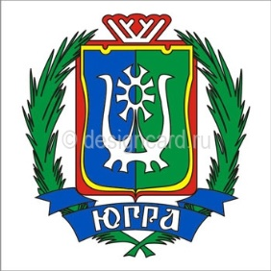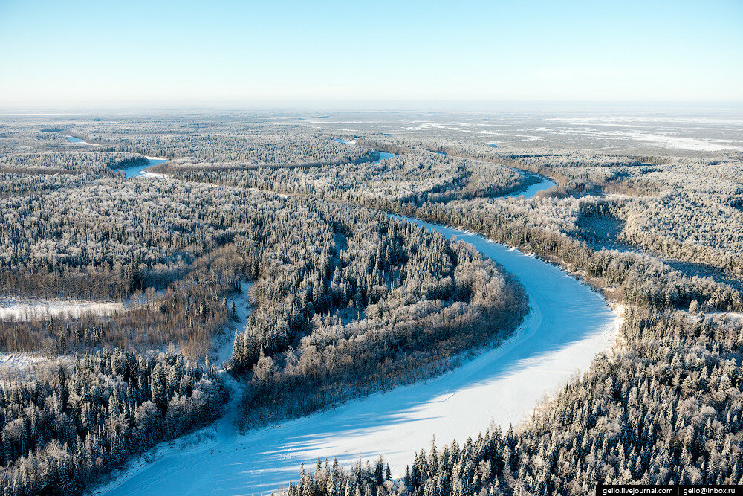
Уважаемые коллеги!
Искренне и сердечно поздравляем вас с нашим общим большим праздником – 90-летней годовщиной со дня образования Ханты-Мансийского автономного округа-Югры.
Этот праздник имеет особое значение для всех нас, живущих на Югорской земле, возрождённой к новой жизни мужественными, сильными, талантливыми и целеустремлёнными людьми.
Югорский край - динамично развивающийся, невероятно красивый, один из самых благополучных регионов страны, обеспечивающий мощь всего государства.
Но главное богатство нашего края – это люди и самобытная уникальная культура, которая сохранилась до настоящего времени. Можно смело утверждать, что все успехи и все достижения Югры - заслуга каждого его жителя.
Югра – удивительное содружество современности и самобытности, передовых технологий нефтяников и национального колорита коренного населения.
В этот праздничный день желаем всем отличного настроения, уверенности в завтрашнем дне, стабильности, процветания, мира и добра!
председатель
Ханты-Мансийской окружной организации
Профсоюза работников народного образования и науки
Российской Федерации Л.Ф. Болдырева
председатель
Нижневартовской городской организации
Профсоюза работников народного образования и науки
Российской Федерации Е.Г. Побединская

2020 год

